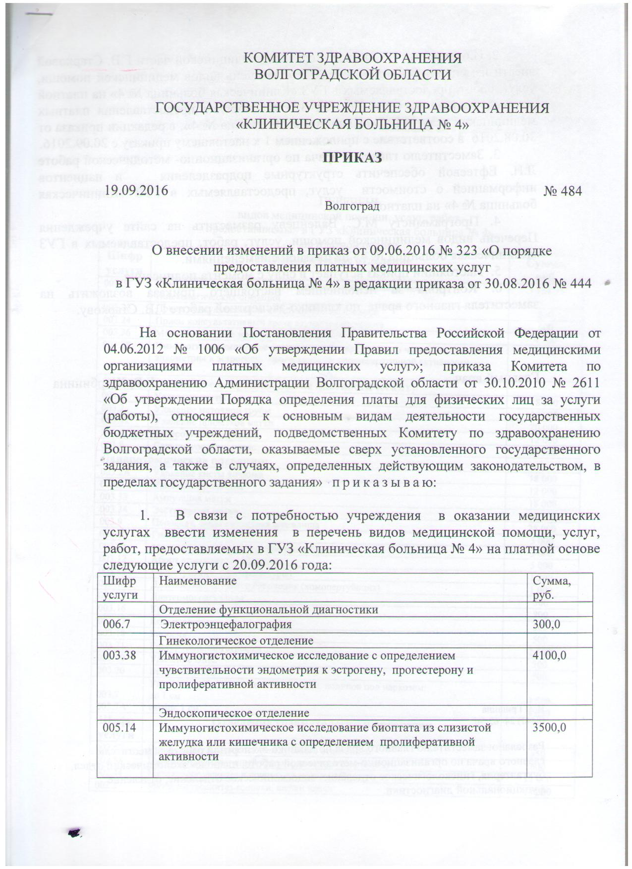

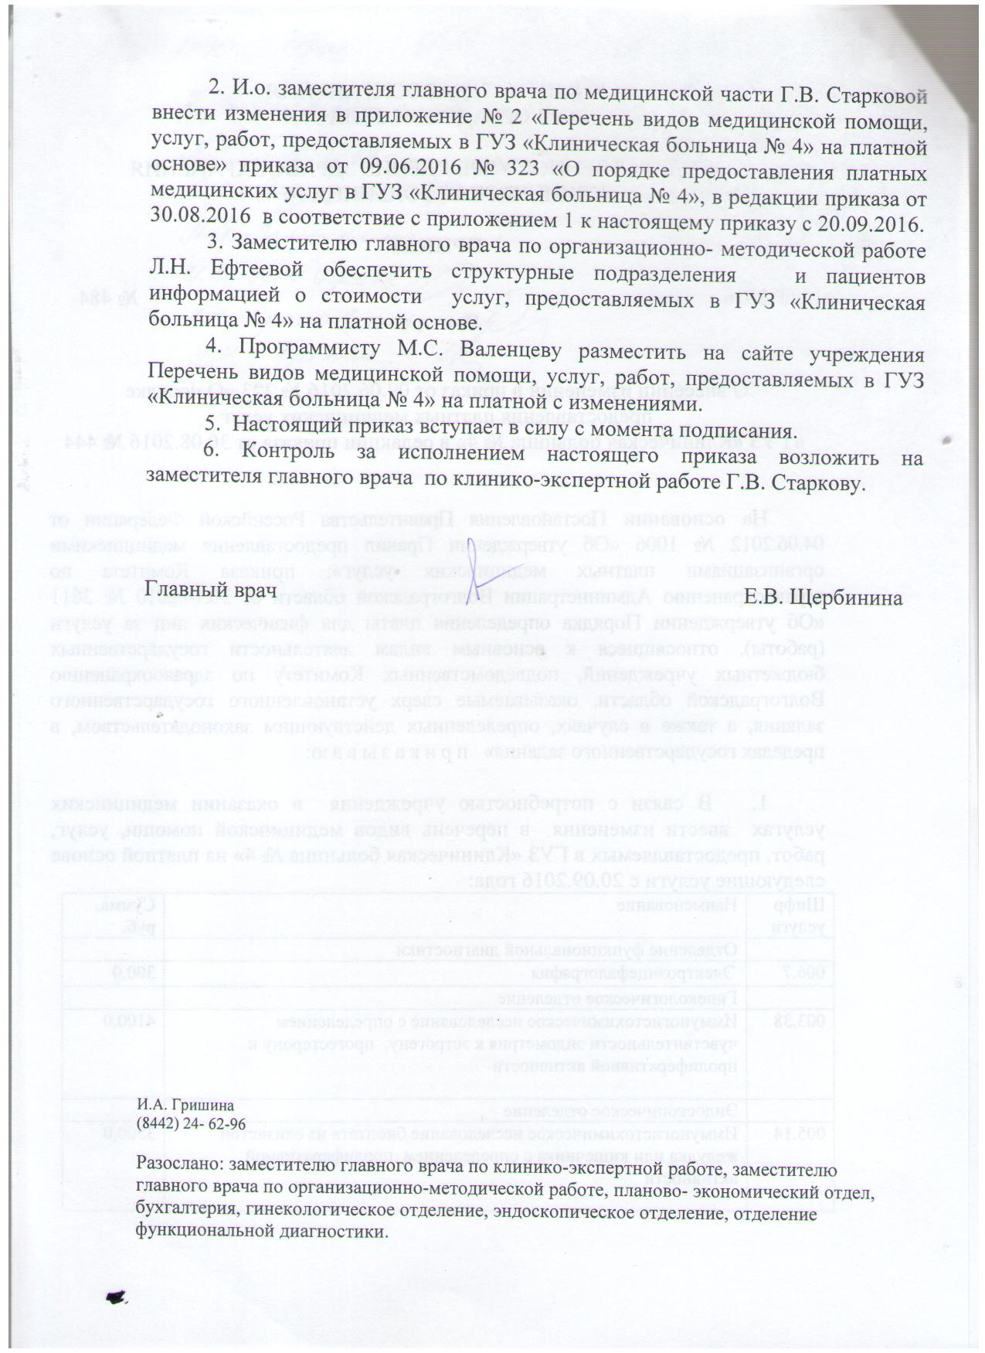

Приложение № 1
к приказу главного врача от 19.09.2016 №484
О внесении изменений в приказ главного врача от 09.06.2016 № 323 «О порядке предоставления платных медицинских услуг в ГУЗ «Клиническая больница № 4», в редакции приказа от 30.08.2016 № 444

ПЕРЕЧЕНЬ
видов медицинской помощи, услуг, работ,
предоставляемых в ГУЗ «Клиническая больница № 4»
на платной основе
Шифр услуги | Гинекологическое отделение | Сумма, руб.
003.31 | Клинико-диагностическое обследование перед проведением гинекологических операций | 3 134,95
003.23 | Прием консультативный заведующего отделением | 850
003.24 | Прием консультативный врача акушера-гинеколога | 600
003.38 | Иммуногистохимическое исследование с определением чувствительности эндометрия к эстрогену, прогестерону и пролиферативной активности | 4 100
Лапароскопические операции (кроме диагностических):
003.1 | Удаление кисты | 18 000
003.2 | Удаление маточной трубы | 15 000
003.32 | Удаление придатков матки | 20 000
003.5 | Склерокистоз яичников | 12 000
003.8 | Сальпингоовариолизис | 15 000
Лапаротомические операции:
003.2А | Удаление кисты яичника | 18 000
003.4 | Удаление придатков | 12 000
003.33 | Ампутация матки | 18 000
003.34 | Экстирпация матки | 18 000
003.9 | Передняя, задняя пластика влагалища | 25 000
003.10 | Гистероскопия | 3 000
003.14 | Диагностика трубного бесплодия (комопертубация) | 1 000
003.15 | Диатермокоагуляция | 500
003.16 | Криодеструкция | 800
003.17 | Кольпоскопия | 500
003.18 | Биопсия | 500
003.21 | Гистеросальпингография | 2 500
003.19 | Удаление ВМС | 500
003.20 | Введение ВМС | 500
003.7  003.7А | Удаление доброкачественной опухоли, полипов под наркозом:  до 1 см  свыше 1 см | 3 500  4 000
Шифр услуги | Отделение травматологии и ортопедии
002.57 | Прием консультативный заведующего отделением | 850
002.58 | Прием консультативный врача травматолога-ортопеда | 600
002.44 | Металлоостеосинтез ключицы по методу АО | 13 000
002.2 | Металлостеосинтез головки, шейки плеча | 14 000
002.3 | Металлоостеосинтез диафиза плеча | 16 000
002.4 | Металлоостеосинтез мыщелков плеча | 14 000
002.5 | Металлоостеосинтез локтевого отростка | 14 000
002.6 | Металлоостиосинтез локтевой кости | 16 000
002.7 | Металлоостеосинтез лучевой кости | 16 000
002.8 | Металлоостеосинтез костей кисти | 12 000
002.9 | Металлоостеосинтез вертлужной впадины | 19 000
002.11 | Металлоостеосинтез шейки бедра пластиной | 16 000
002.12 | Металлоостеосинтез диафиза бедра | 18 000
002.13 | Металлоостеосинтез мыщелков бедра | 18 000
002.14 | Металлоостеосинтез мыщелков большеберцовой кости | 16 000
002.15 | Металлоостеосинтез диафиза большеберцовой и малоберцовой костей | 19 000
002.16 | Металлоостеосинтез голеностопного сустава | 16 000
002.17 | Металлоостеосинтез лодыжек голеностопного сустава | 17 000
002.18А | Металлоостеосинтез шейки бедра конструкцией DHS с УЗИ исследованием | 20 800
002.18 | Металлоостеосинтез шейки бедра конструкцией DHS | 19 800
002.19 | Металлоостеосинтез мыщелков бедра конструкцией DCS | 19 800
002.20 | Металлоостеосинтез костей таза | 18 000
002.21 | Металлоостеосинтез надколенника | 15 000
002.22 | Металлоостеосинтез костей стопы | 15 000
002.23 | Металлоостеосинтез костей аппаратом Илизарова | 24 000
002.26 | Реконструктивные операции при деформации стоп | 14 000
002.60 | Металлофиксация межберцового синдесмоза | 11 000
002.61 | Удаление костно-хрящевого экзостоза | 4 500
002.62 | Иссечение ладонного апоневроза (болезнь Дюпюитрена) | 3 000
002.63 | Интрамедулярный остеосинтез диафиза плеча штифтом | 19 800
002.64 | Интрамедулярный остеосинтез голени штифтом | 19 800
002.65 | Интрамедулярный остеосинтез диафиза бедра штифтом | 19 800
002.55  002.56  002.56А | Удаление доброкачественных опухолей мягких тканей костно-мышечной системы  до 10 см  более 10 см  более 10 см под наркозом | 2 000  3 200  11 200
002.32 | Перевязка раны | 200
002.39 | Лечебно-диагностическая артроскопия коленного сустава | 19 800
002.41 | Артроскопическая пластика связок коленного сустава | 24 600
002.42 | Артроскопия плечевого сустава | 19 000
002.67 | Эндопротезирование тазобедренного сустава цементной фиксации с послеоперационным пребыванием в ПРИТе и отделении травматологии и ортопедии | 117000
002.68 | Эндопротезирование тазобедренного сустава бесцементной фиксации с послеоперационным пребыванием в ПРИТе и отделении травматологии и ортопедии | 150 000
002.69 | Эндопротезирование коленного сустава цементной фиксации с послеоперационным пребыванием в ПРИТе и отделении травматологии и ортопедии | 160 000
002.70 | Эндопротезирование коленного сустава бесцементной фиксации с послеоперационным пребыванием в ПРИТе и отделении травматологии и ортопедии | 220 000
002.53 | Клинико-диагностическое обследование перед проведением травматологических операций для мужчин | 3 204,95
002.53 А | Клинико-диагностическое обследование перед проведением травматологических операций для женщин | 3 434,92
Шифр услуги | Хирургическое отделение
001.15 | Прием консультативный заведующего отделением | 850
001.1 | Прием консультативный врача-хирурга | 600
001.3 | Перевязка раны | 200
001.4  001.4А  001.4Б | Иссечение доброкачественной опухоли:  до 10 см  более 10 см  более 10 см под наркозом | 2 500  3 500  11 200
001.5 | Лапароскопическая холецистэктомия | 20 000
001.7 | Грыжесечение с пластикой аллотрансплантантом при паховой грыже | 18 000
001.8 | Грыжесечение с пластикой брюшной стенки аллотранплантантом при послеоперационной вентральной грыже | 20 000
001.9 | Грыжесечение с пластикой брюшной стенки аллотранплантантом при послеоперационной вентральной грыже – гигантские | 25 000
001.14 | Клинико-диагностическое обследование перед проведением хирургических операций для мужчин | 2 794,95
001.14 А | Клинико-диагностическое обследование перед проведением хирургических операций для женщин | 3 024,95
 | Компьютерная томография
007.32 | Компьютерная томография брюшной полости или забрюшинного пространства. Контрастное усиление болюсно | 5 900
007.88 | Компьютерная томография брюшной полости или забрюшинного пространства | 1 980
007.25 | Компьютерная томография органов грудной клетки. | 1 980
007.44 | Компьютерная томография органов грудной клетки с контрастным усилением. | 5 100
007.27 | Компьютерная томография органов малого таза с констрастированием. | 5 900
007.35 | Компьютерная томография шейного отдела позвоночника. | 1 980
007.45 | Компьютерная томография шейного отдела позвоночника с контрастным усилением | 5 100
007.28 | Компьютерная томография грудного отдела позвоночника. | 1 980
007.29 | Компьютерная томография грудного отдела позвоночника с контрастным усилением | 5 100
007.30 | Компьютерная томография пояснично-крестцового отдела позвоночника. | 1 980
007.33 | Компьютерная томография пояснично-крестцового отдела позвоночника с контрастным усилением | 5 100
007.26 | Компьютерная томография конечностей или крупных суставов | 1 980
007.34 | Компьютерная томография конечностей или крупных суставов с контрастным усилением | 5 100
007.37 | Компьютерная томография суставов кистей и стоп | 1 980
007.38 | Компьютерная томография суставов кистей и стоп с контрастным усилением | 5 100
007.35 | Компьютерная томография шеи | 1 980
007.36 | Компьютерная томография шеи с контрастным усилением. | 5 100
007.39 | Компьютерная томография надпочечников с контрастным усилением. | 5 900
007.41 | Компьютерная томография щитовидной железы с контрастным усилением. | 5 100
007.42 | Компьютерная томография почек с контрастным усилением. | 5 900
007.40 | Компьютерная томография головного мозга. | 1 980
007.40A | Компьютерная томография головного мозга с контрастным усилением. | 5 100
007.31 | Компьютерная томография придаточных пазух носа. | 1 980
007.43 | Компьютерная томография придаточных пазух носа с контрастным усилением. | 5 100
007.57 | Компьютерная томография органов мочевыводящей системы. Контрастное усиление болюсно | 6 350
007.58 | Компьютерная томография орбит | 1 980
007.59 | Компьютерная томография височных костей | 1 980
007.60 | Компьютерная томография костей предплечья | 1 980
007.61 | Компьютерная томография костей предплечья с контрастным усилением | 5 100
007.62 | Компьютерная томография костей плеча | 1 980
007.63 | Компьютерная томография костей плеча с контрастным усилением | 5 100
007.64 | Компьютерная томография костей бедра | 1 980
007.65 | Компьютерная томография костей бедра с контрастным усилением | 5 100
007.66 | Компьютерная томография костей голени | 1 980
007.67 | Компьютерная томография костей голени с контрастным усилением | 5 100
007.68 | Компьютерная томография костей таза | 1 980
007.69 | Компьютерная томография костей таза с контрастным усилением | 5 100
007.70 | Компьютерная томография плечевого сустава | 1 980
007.71 | Компьютерная томография плечевого сустава с контрастным усилением | 5 100
007.72 | Компьютерная томография локтевого сустава | 1 980
007.73 | Компьютерная томография локтевого сустава с контрастным усилением | 5 100
007.74 | Компьютерная томография лучезапястного сустава | 1 980
007.75 | Компьютерная томография лучезапястного сустава с контрастным усилением | 5 100
007.76 | Компьютерная томография тазобедренного сустава | 1 980
007.77 | Компьютерная томография тазобедренного сустава с контрастным усилением | 5 100
007.78 | Компьютерная томография коленного сустава | 1 980
007.79 | Компьютерная томография коленного сустава с контрастным усилением | 5 100
007.80 | Компьютерная томография голеностопного сустава | 1 980
007.81 | Компьютерная томография голеностопного сустава с контрастным усилением | 5 100
007.82 | Компьютерная томография мягких тканей | 1 980
007.83 | Компьютерная томография мягких тканей с контрастным усилением | 5 100
007.84 | Ангиография головы | 5 700
007.85 | Ангиография шеи | 5 700
007.86 | Ангиография головы и шеи | 7 800
007.89 | Описание снимков КТ | 350
Шифр услуги | Рентген
007.1 | Рентгенография костей и суставов (одна проекция) | 250
007.2 | Рентгенография костей и суставов (две проекции) | 450
007.3 | Рентгенография височных костей | 450
007.46 | Рентгенография черепа (одна проекция) | 300
007.4 | Рентгенография черепа (две проекции) | 450
007.5 | Рентгенография брюшной полости (одна проекция) | 350
007.6 | Рентгенография грудной клетки (одна проекция) | 250
007.48 | Рентгенография грудной клетки (две проекции) | 450
007.7 | Рентгенография и рентгеноскопия пищевода с барием (две проекции) | 590
007.8 | Рентгеноскопия и рентгеноскопия желудка | 650
007.9 | Рентгенография сердца (четыре проекции) | 650
007.10 | Рентгенография почек (обзорная) | 250
007.11 | Рентгенография и рентгеноскопия кишечника | 1000
007.49 | Рентгенография шейного отдела позвоночника (одна проекция) | 250
007.12 | Рентгенография шейного отдела позвоночника (две проекции) | 450
007.13 | Фистулография органов брюшной полости (одна проекция) | 600
007.50 | Фистулография органов брюшной полости (две проекции) | 1 000
007.51 | Фистулография костей и суставов (одна проекция) | 500
007.52 | Фистулография костей и суставов (две проекции) | 800
007.14 | Урография внутривенная | 1 000
007.15 | Рентгенография придаточных пазух носа | 300
007.19 | Рентгенография нижней челюсти (один снимок) | 250
007.16 | Цистография нисходящая (восходящая) (одна проекция) | 550
007.17 | Гистеросальпингография (3 снимка) | 900
007.18 | Описание снимков (из других ЛПУ) | 190
007.20 | Рентгенография костей носа | 450
007.22 | Рентгено - эндоскопическое исследование желчевыводящих путей,  12-ти перстной кишки (одна проекция) | 600
007.21 | Рентгенография шейного отдела позвоночника, функциональные пробы (2 проекции) | 500
007.53 | Рентгенография грудного отдела позвоночника (одна проекция) | 350
007.23А | Рентгенография грудного отдела позвоночника (две проекции) | 550
007.54 | Рентгенография грудного отдела позвоночника, функциональные пробы (2 проекции) | 550
007.55 | Рентгенография поясничного отдела позвоночника (одна проекция) | 400
007.23 | Рентгенография поясничного отдела позвоночника (две проекции) | 550
007.56 | Рентгенография поясничного отдела позвоночника, функциональные пробы (2 проекции) | 550
007.24 | Рентгенография крестцово-копчикового отдела позвоночника (одна проекция) | 350
007.24A | Рентгенография крестцово-копчикового отдела позвоночника (две проекции) | 520
007.87 | Рентгенография кисти, стопы (две проекции) | 300
Шифр услуги | Ультразвуковые исследования
004.1 | УЗИ печени и желчного пузыря | 350
004.2 | УЗИ поджелудочной железы | 350
004.3 | УЗИ селезёнки | 350
004.4 | УЗИ почек и надпочечников | 400
004.5 | УЗИ мочевого пузыря | 300
004.6 | УЗИ мочевого пузыря с определением остаточной мочи | 400
004.7 | УЗИ щитовидной железы | 400
004.19 | УЗИ забрюшинных лимфоузлов | 350
004.20 | УЗИ мягких тканей, периферических лимфоузлов | 350
004.8 | УЗИ молочных желез | 450
004.9 | УЗИ комплексное (органов брюшной полости и почек) | 800
004.10 | УЗИ малого таза у женщин | 650
004.12 | УЗИ беременных | 650
004.13 | УЗИ мочевого пузыря, предстательной железы | 650
004.15 | УЗИ брюшной полости | 650
004.18 | УЗИ брюшной полости и забрюшинных лимфоузлов | 800
004.17 | Эхокардиография | 850
004.22 | Исследование сосудов шеи с цветным допплеровским картированием | 750
004.23 | Исследование вен нижних конечностей с цветным допплеровским картированием (1 конечность) | 500
004.24 | Исследование артерий нижних конечностей с цветным допплеровским картированием (1 конечность) | 500
004.25 | Исследование вен верхних конечностей с цветным допплеровским картированием (1 конечность) | 500
004.26 | Исследование артерий верхних конечностей с цветным допплеровским картированием (1 конечность) | 500
004.27 | Транскраниальное допплеровское исследование | 750
004.28 | Исследование сосудов брюшного отдела аорты с цветным допплеровским картированием | 700
004.29 | Исследование сосудов почек с цветным допплеровским картированием | 600
Шифр услуги | Отделение функциональной диагностики
006.2 | Холтеровское мониторирование | 700
006.1 | Велоэргометрия | 800
006.3 | ЭКГ | 330
006.4 | Монитор артериального давления | 800
006.6 | Спирометрия с пневмотахографией | 350
006.5 | Определение функции внешнего дыхания + проба с бронходилятором | 450
006.7 | Электроэнцефалография | 300
Шифр услуги | Эндоскопическое отделение
005.1 | Фиброколоноскопия лечебная | 2 000
005.1А | Фиброколоноскопия диагностическая | 1 800
005.2 | Фиброэзофагогастродуоденоскопия диагностическая | 1 000
005.2А | Фиброэзофагогастродуоденоскопия лечебная | 1 200
005.3 | Ректосигмоскопия диагностическая и лечебно-диагностическая | 700
005.8А | Лечебно-диагностическая эндоскопическая ретроградная панкреатохолангиография | 7 500
005.12 | Эндоскопическая папиллосфинктеотомиия и литэкстракция | 5 500
005.13 | Назобилиарное дренирование | 2 200
005.14 | Иммуногистохимическое исследование биоптата из слизистой желудка или кишечника с определением пролиферативной активности | 3 500
Шифр услуги | Физиотерапевтическое отделение
Электролечение
008.1 | Гальванизация | 85
008.2 | Лекарственный электрофорез постоянным током, синусоидальным током | 95
008.3 | Электростимуляция мышц | 75
008.4 | Электросон и церебральная электроаналгезия | 100
008.5 | Диадинамотерапия, флюктуризация, СМТ-терапия | 90
008.6 | Дарсонвализация, ультратонотерапия | 80
008.9 | УВЧ-терапия | 70
008.10 | Дециметровая терапия | 85
008.11 | Магнитотерапия низкочастотная | 85
008.12 | КВЧ-терапия | 95
Светолечение
008.18 | УФ облучение общее или местное (одно поле) | 55
008.19 | Облучение инфракрасных лучей | 65
008.20 | Лазеротерапия | 65
Ультразвук
008.22 | Ультразвуковая терпия и фонофорез | 70
Лазеротерапия
008.24 | Внутривенный «красный» лазер на аппарате «МУЛАТ» | 260
Парафинотерапия
009.28 | Аппликации парафиновые | 100
Ингаляции
008.23 | Ингаляции различные | 50
Водолечебница
009.24 | Душ « Шарко»
 | Стоимость 1 посещения | 240
009.24.1 | Стоимость абонемента на 5 посещений (скидка 5 %) | 1140
009.24.2 | Стоимость абонемента на 10 посещений  ( скидка 10 %) | 2160
009.24.3 | Стоимость абонемента на 20 посещений  ( скидка 20 %) | 3840
009.25 | Подводный душ-массаж
 | Стоимость 1 посещения | 240
009.25.1 | Стоимость абонемента на 5 посещений ( скидка 5 %) | 1140
009.25.2 | Стоимость абонемента на 10 посещений  ( скидка 10 %) | 2160
009.25.3 | Стоимость абонемента на 20 посещений  ( скидка 20 %) | 3840
009.26.1 | Души (любые)
 | Стоимость 1 посещения | 60
009.26.2 | Стоимость абонемента на 5 посещений  ( скидка 5 %) | 285
009.26.3 | Стоимость абонемента на 10 посещений  ( скидка 10 %) | 540
009.26.4 | Стоимость абонемента на 20 посещений  ( скидка 20 %) | 960
009.30 | Ванны жемчужные в ассортименте
 | Стоимость 1 посещения | 130
009.30.1 | Стоимость абонемента на 5 посещений (скидка 5 %) | 618
009.30.2 | Стоимость абонемента на 10 посещений  ( скидка 10 %) | 1170
009.30.3 | Стоимость абонемента на 20 посещений  ( скидка 20 %) | 2080
Лечебная физкультура
015.2 | Терапевтическая группа | 140
015.3 | Хирургическая группа | 140
015.4 | Травма 1 период, индивидуально | 110
015.5 | Травма 2 период индивидуально | 130
015.6 | Травма таза, позвоночника 1 период индивидуально | 130
015.7 | Травма таза, позвоночника 2 период индивидуально | 170
015.8 | Неврология ранний восстановительный период индивидуально | 160
015.9 | Неврология поздний восстановительный период индивидуально | 200
015.10 | Велотренажер | 650
Массаж
 | Область массажа:
016.1 | Голова | 120
016.2 | Лицо | 120
016.3 | Шея | 120
016.4 | Воротниковая зона | 145
016.5 | Верхняя конечность, плечевой пояс, лопатка | 150
016.6 | Верхняя конечность | 140
016.7 | Плечевой сустав | 90
016.8 | Локтевой сустав | 90
016.9 | Лучезапястный сустав | 90
016.10 | Кисть, предплечье | 130
016.11 | Грудная клетка | 210
016.12 | Спина | 160
016.13 | Пояснично-крестцовая область | 160
016.14 | Шейно-грудной отдел | 180
016.15 | Область позвоночника | 240
016.16. | Нижняя конечность | 160
016.17 | Тазобедренный сустав | 90
016.18 | Коленный сустав | 90
016.19 | Голеностопный сустав | 90
016.20 | Стопа, голень | 130
016.22 | Пневмомассаж любой области | 280
Шифр услуги | Стоматологический кабинет
012.1 | Химический композит: «Комполайт» | 250
012.1 | Химический композит: «Композит» | 250
012.1 | Химический композит: «Унифил» | 250
012.1 | Химический композит: «Цитрикс» | 250
012.1A | Химический композит: «Харизма» | 375
012.2 | Пломба «Эвикрол» | 200
012.3 | Прокладка «Кемфил» | 75
012.3A | Прокладка «Уницем» | 30
012.3В | Прокладка «Фуджи» | 80
012.3Г | Лечебная прокладка для глубокого кариеса «Кальцевит» | 25
012.6 | Пломбировочный материал «Эндометазон» (1 канал) | 150
012.11 | Пломбировочный материал «Тиэдент» (1 канал) | 65
012.18 | Пломбировочный материал «Стиодент» (1 канал) | 65
012.19 | Пломбировочный материал «Виэдент» (1 канал) | 75
012.16 | Наложение одной пломбы из фотополимеров I и V классов по Блеку (линейная техника) | 730
012.4 | Наложение одной пломбы из фотополимеров II и III классов по Блеку (линейная техника) | 900
012.17 | Наложение одной пломбы из фотополимеров IV класса по Блеку (линейная техника) | 1 125
012.20 | Анестетик «Убистезин» | 200
012.10А | Анестетик «Ультракаин» | 200
012.13 | Анкерные штифты | 150
012.12 | Стоимость 1 УЕТ | 200
Шифр услуги | Клинико-диагностическая лаборатория
010.1 | Определение общего белка сыворотки крови (биуретовым методом) | 80
010.2 | Определение креатинина в сыворотке крови, моче | 110
010.3 | Определение креатинина – проба Реберга | 260
010.4 | Определение мочевины в сыворотке крови | 100
010.5 | Определение мочевой кислоты в сыворотке крови, моче | 170
010.6 | Определение общего холестерина в сыворотке крови | 115
010.8 | Определение глюкозы крови | 125
010.9 | Определение натрия в сыворотке крови | 110
010.10 | Определение калия в сыворотке крови | 110
010.11 | Определение кальция в сыворотке крови | 110
010.12 | Определение железа в сыворотке крови, моче | 140
010.16 | Определение гематокрита | 120
010.17 | Определение активности альфа-амилазы | 275
010.18 | Определение активности АлТ, АсТ, ЛДГ, ЩФ в сыворотке крови | 100
010.20 | Протромбиновый индекс | 100
010.21 | Коагулограмма | 300
010.24 | Определение билирубина по Ендрашику | 170
010.25 | Тимоловая проба | 110
010.26 | Определение белковых фракций в сыворотке крови | 270
Гемотологические показатели
010.28 | Общий анализ крови | 180
010.38 | Подсчет ретикулоцитов | 100
010.39 | Подсчет тромбоцитов | 60
010.62 | Копрограмма | 160
010.41 | Определение гликозилированного гемоглобина | 350
010.42 | Определение группы крови, резус-фактора | 150
010.63 | Определение свертываемости крови | 60
010.64 | Исследование мокроты (физические свойства, микроскопия) | 100
010.65 | Цитологическое исследование | 150
010.66 | С-реактивный белок | 130
010.67 | Ревматоидный фактор | 240
010.68 | Определение липидного спектра в сыворотке крови | 280
Исследования мочи
010.44 | Исследование мочи (по Нечипоренко) | 110
010.59 | Общий анализ мочи | 120
010.56 | Исследование мочи по Зимницкому | 85
Прочие исследования
010.65 | Исследование флоры из влагалища | 60
021.16 | Исследование кала на яйца глист | 55
Шифр услуги | Отдел клинической микробиологии (бактериологии)
021.2 | Исследование микробиоценоза кишечника (дисбактериоз) | 600
021.3 | Бактериологическое исследование спермы (эякулята). При обнаружении патогенной микрофлоры определение чувствительности к антибактериальным препаратам | 350
021.4 | Бактериологическое исследование слизи и пленок с миндалин на палочку дифтерии (Corinebacterium diphtheriae) без определения чувствительности к антибиотикам | 200
021.5 | Бактериологическое исследование ректального соскоба на кишечную группу с определением чувствительности к антибиотикам при обнаружении УПФ (шигеллы, сальмонеллы, энтеропатогенные палочки/ эшерехии) | 350
021.6 | Бактериологическое исследование отделяемого носа на палочку дифтерии (Corinebacterium diphtheriae) без определения чувствительности к антибиотикам | 200
021.7 | Бактериологическое исследование отделяемого носа на золотистый стафилококк без определения чувствительности к антибиотикам | 200
021.8 | Бактериологическое исследование отделяемого зева на золотистый стафилококк без определения чувствительности к антибиотикам | 200
021.9 | Бактериологическое исследование на урогенитальную микрофлору. При обнаружении патогенной микрофлоры определение чувствительности к антибактериальным препаратам | 400
021.10 | Бактериологическое исследование мочи. При обнаружении патогенной микрофлоры определение чувствительности к антибактериальным препаратам | 400
021.11 | Бактериологическое исследование мокроты на аэробные и факультативно-анаэробные микроорганизмы. При обнаружении патогенной микрофлоры определение чувствительности к антибактериальным препаратам | 370
021.12 | Бактериологическое исследование микрофлоры. При обнаружении патогенной микрофлоры определение чувствительности к антибактериальным препаратам | 400
021.13 | Бактериологическое исследование крови на стерильность с определением чувствительности к антибиотикам при обнаружении патогенной и условно-патогенной микрофлоры | 270
021.14 | Бактериологическое исследование крови на гемокультуру (брюшной тиф, паратифы) с определением чувствительности к антибиотикам при обнаружении патогенной микрофлоры | 270
021.15 | Микробиологическое исследование на дрожжеподобные грибы рода Candida и др. с определением чувствительности к противогрибковым препаратам | 250
021.17 | Определение чувствительности микроорганизмов к антибиотикам методом бумажных дисков | 100
Шифр услуги | Отделение анестезиологии и реанимации
013.21 | Прием консультативный заведующего отделением | 850
013.22 | Прием консультативный врача анестезиолога-реаниматолога | 600
013.23 | Внутривенный наркоз (за 30 минут) | 1 350
013.28 | Спиномозговая анестезия (ASA I-III) (за 3 часа) | 5 500
013.24 | Спиномозговая анестезия (ASA IV-V) (за 3 часа) | 6 600
013.29 | Эндотрахеальный наркоз (ASA I-III) (за 1 час) | 5 500
013.03 | Эндотрахеальный наркоз (ASA IV-V) (за 1 час) | 7 700
013.25 | УФО крови экстракорпорально | 1200
013.30 | УФО крови внутривенно | 800
013.26 | ВЛОК (20 минут) | 400
013.26А | ВЛОК (30 минут) | 550
013.31 | Плазмоферез (ASA I-III) | 2 500
013.27 | Плазмоферез (ASA IV-V) | 3 500
013.32 | Пребывание и лечение в ПРИТ сутки | 9 600
013.33 | Пребывание в ПРИТ час | 400
 | Эндокринологическое отделение
013.34 | Установка инсулиновой помпы | 4 000
013.35 | Мониторирование уровня глюкозы в крови | 660
Шифр услуги | Прочие медицинские услуги
022.1 | Прием консультативный заведующего отделением | 850
022.2 | Прием консультативный врача любой специальности | 600
013.04 | Прием консультативный врача-невролога | 600
013.05 | Прием консультативный врача-терапевта | 600
013.06 | Прием консультативный врача-эндокринолога | 600
013.19 | Прием консультативный врача-кардиолога | 600
013.05А | Прием консультативный врача-пульмонолога | 600
Взятие материалов для исследований
010.47А | Взятие крови из вены | 75
010.32 | Взятие крови из вены на ВИЧ | 75
010.31 | Взятие крови из вены на гепатит | 75
010.33 | Взятие крови из вены на RW | 75
010.34 | Взятие крови из пальца на сифилис | 75
Стоимость 1 дня пребывания в отделениях стационара
001.10 | - хирургическое | 2 100
002.50 | - травматологическое | 1 850
003.29 | - гинекологическое | 1 850
014.6 | - кардиологическое | 1 700
014.2 | - терапевтическое | 1 700
014.5 | - неврологическое | 2 000
014.3 | - эндокринологическое | 1 700
014.1 | -пульмонологическое | 1 700
Стоимость 1 дня пребывания в отделениях дневного стационара
003.35 | - гинекологический пациенто-день | 1 000
001.17 | - хирургический пациенто-день | 1 000
002.66 | - травматологический пациенто-день | 1 000
014.7 | - терапевтический пациенто-день | 1 000
014.8 | - эндокринологический пациенто-день | 1 000
Шифр услуги | Оториноларингологическое отделение
1.1. | Стоимость одного дня пребывания в оториноларингологическом отделении | 1320
1.2. | Прием консультативный заведующего отделением врача- оториноларинголога | 470
1.3. | Прием консультативный врача- оториноларинголога | 400
1.7. | Стоимость одного дня дневного пребывания в оториноларингологическом отделении | 710
1.8. | Лечение хронической тугоухости в дневном стационаре 10 дней | 7500
1.9. | Лечение острой тугоухости в дневном стационаре 10 дней | 7800
1.10. | Эндоскопическая подслизистая вазоплексотомия нижних носовых раковин (оперативное и после оперативное лечение 4 койко-дней) | 9400
1.11. | Эндоскопическая остеосептопластика носовой перегородки (оперативное и после оперативное лечение 8 койко-дней) | 15300
1.12. | Эндоскопическая ультразвуковая кристотомия (оперативное и после оперативное лечение 8 койко-дней) | 15300
1.13. | Эндоскопическая миринготомия | 1250
1.14. | Эндоскопическая полипотомия носа (оперативное и после оперативное лечение 4 койко-дней) | 8000
1.15. | Эндоскопическая радикальная операция на гайморовой пазухе (оперативное и после оперативное лечение 4 койко-дней) | 11900
1.16 | Промывание придаточных пазух носа через естественное соустья "методом перемещения" | 560
1.17. | Пункция гайморовой пазухи | 550
 | Офтальмологическое отделение
2.1. | Стоимость одного дня пребывания в офтальмологическом отделении | 1400
2.2. | Прием консультативный заведующего отделением врача- офтальмолога | 440
2.3. | Прием консультативный врача- офтальмолога | 370
2.5 | Стоимость одного дня дневного пребывания в офтальмологическом отделении | 700
2.7. | Оперативное и послеоперативное лечение катаракты с имплантацией ИОЛ производства США (9 койко-дней) | 16700
 | Немедицинские услуги
1.18 | Размещение в палате повышенной комфортности оториноларингологического отделения, в том числе НДС 18% (1 местная палата, сутки) | 1000
1.19 | Размещение в палате повышенной комфортности  оториноларингологического отделения, в том числе НДС 18% (2 местная палата, сутки) | 650
1.20 | Размещение в палате повышенной комфортности в палате оториноларингологического отделения, в том числе НДС 18% (3 местная палата, сутки) | 500
2.6 | Размещение в палате повышенной комфортности офтальмологического отделения, в том числе НДС 18% (1 местная палата, сутки) | 1000
022.1 | Размещение в палате повышенной комфортности эндокринологического отделения, в том числе НДС 18% (палата № 340 в сутки) | 1000
002.71 | Размещение в палате повышенной комфортности травматологического отделения, в том числе НДС 18% (палата № 225 в сутки) | 1000
001.18 | Размещение в палате повышенной комфортности хирургического отделения, в том числе НДС 18% (палата № 328 в сутки) | 1000
003.37 | Размещение в палате повышенной комфортности гинекологического отделения, в том числе НДС 18% (палата № 106 в сутки) | 650
002.72 | Размещение в палате повышенной комфортности травматологического отделения, в том числе НДС 18% (палата № 210 в сутки) | 650
001.19 | Размещение в палате повышенной комфортности хирургического отделения, в том числе НДС 18% (палата № 308 в сутки) | 650
022.2 | Размещение в палате повышенной комфортности терапевтического отделения, в том числе НДС 18% (палата № 328 в сутки) | 650
022.3 | Размещение в палате повышенной комфортности пульмонологического отделения, в том числе НДС 18% (палата № 310 в сутки) | 650
022.4 | Размещение в палате повышенной комфортности эндокринологического отделения, в том числе НДС 18% (палата № 349 в сутки) | 650
022.5 | Стерилизация биксов в автоклаве(за 1 шт.), в том числе НДС 18% | 250

